DESARROLLO
DE INTERFACES

Interfaz con Firebase
Gestión de Tareas




Marcos Zahonero

Índice

Introducción 4

Tiempo utilizado 5

Material utilizado 6
Mi PC de casa 6

Objetivos de la práctica 7

Desarrollo de la Actividad 8
Página - MainPage 8
Añadir tareas 9
Visual 9
Código 10
Error al no introducir un nombre (Visual / Código) 10
Tarea seleccionada 11
Código 11
Tarea.cs 11
Actualizar tarea 12
Visual 12
Código 12
Error al no introducir nombre ni seleccionar 13
Eliminar usuario 13
Visual 13
Código 14
Error al no seleccionar una tarea 14
CollectionView (OcTareas) 15
Visual 15
Código 15
Tarea.cs 16
CollectionView (Logs) 17
Visual 17
Código 17
Log.cs 18
Resultado Final – Vista Móvil 19
Resultado Final – Vista Ordenador 19
GitHub 20

Conclusión 21

Problemas y/o sugerencias en la actividad 22
1# - Mi extra a la actividad 22

Webgrafía 23

Introducción

En esta actividad veremos como podemos incorporar a una interfaz en MAUI una base de datos en Firebase, es decir, con una base de datos online, no local como la anterior actividad, con su tabla, sus campos y sus datos, haremos que se vea el contenido desde la propia interfaz y facilitaremos la forma de añadir/modificar y borrar los datos mediante botones que programaremos para que funcione correctamente, avisándonos de avisos en caso de dar problemas en las operaciones.

Tiempo utilizado

He utilizado 5 horas, y para hacer el documento y vídeos aproximadamente 1 hora más, en total serían 6 horas, esta actividad fue más accesible pero me gasto algo más de tiempo por dedicarle tiempo a la estructura de la interfaz y hacerla atractiva de ver.

Material utilizado

- El portátil de clase, con mi ordenador personal de casa.
- Visual Studio

Mi PC de casa

Componente | Nombre
Sistema Operativo | Windows 11 Pro
Procesador | AMD Ryzen 5 2600X
Tarjeta gráfica | NVIDIA GeForce GTX 1650 4GB
Memoria RAM | 16 GB
Placa base | B450M-A PRO MAX
Disco duro 1# | KIOXIA EXCERIA G2 SSD 1 TB
Disco duro 2# | ST1000DM010-2EP102 HDD 1 TB

Objetivos de la práctica

- Realizar una interfaz con Firebase en MAUI
- Entender el funcionamiento de como conectar con la base de datos
- Entender el funcionamiento de los Binding y utilizarlos
- Diseñar una interfaz interesante de ver
- Conocer Firebase para entender como aplicarlo en distintas ocasiones

Desarrollo de la Actividad

Esta aplicación consta de una única página, con los siguientes elementos:

- 1 Label
- 1 Entrys
- 3 Buttons
- 2 CollectionView
- 2 ScrollViews

Página - MainPage
Al iniciar la aplicación aparece así, en Entry vacío y una vista actualizada de la base de datos actual, en la cual ahora mismo no tiene datos:

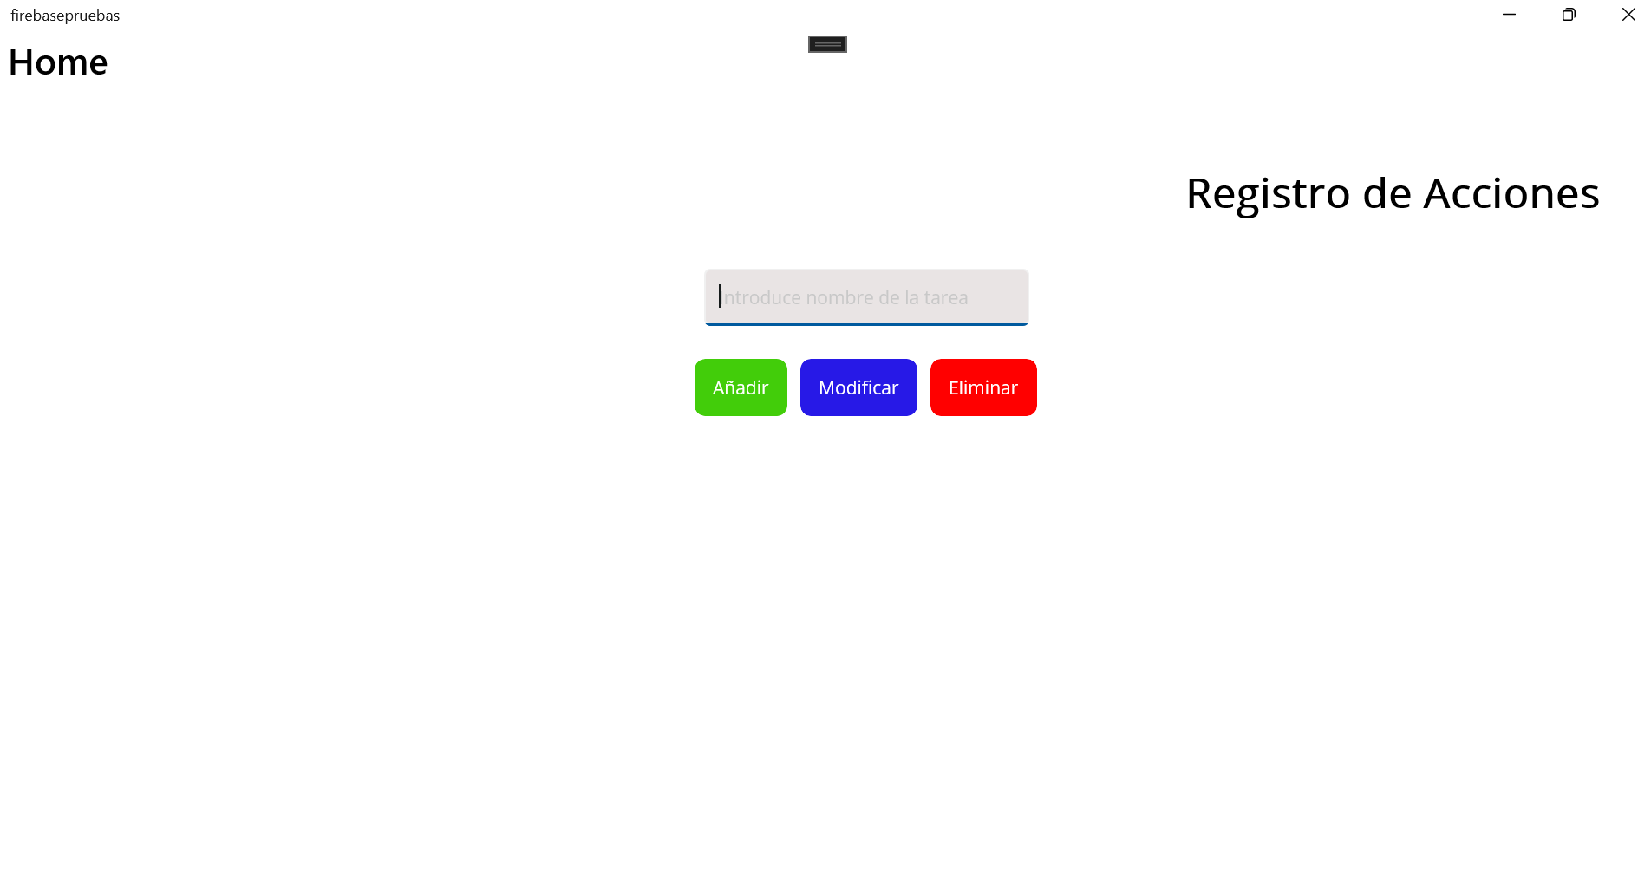Figura 1: Página inicial de la MainPage

En este caso he puesto algunas tareas y he eliminado una para que se vea correctamente en el registro de acciones.

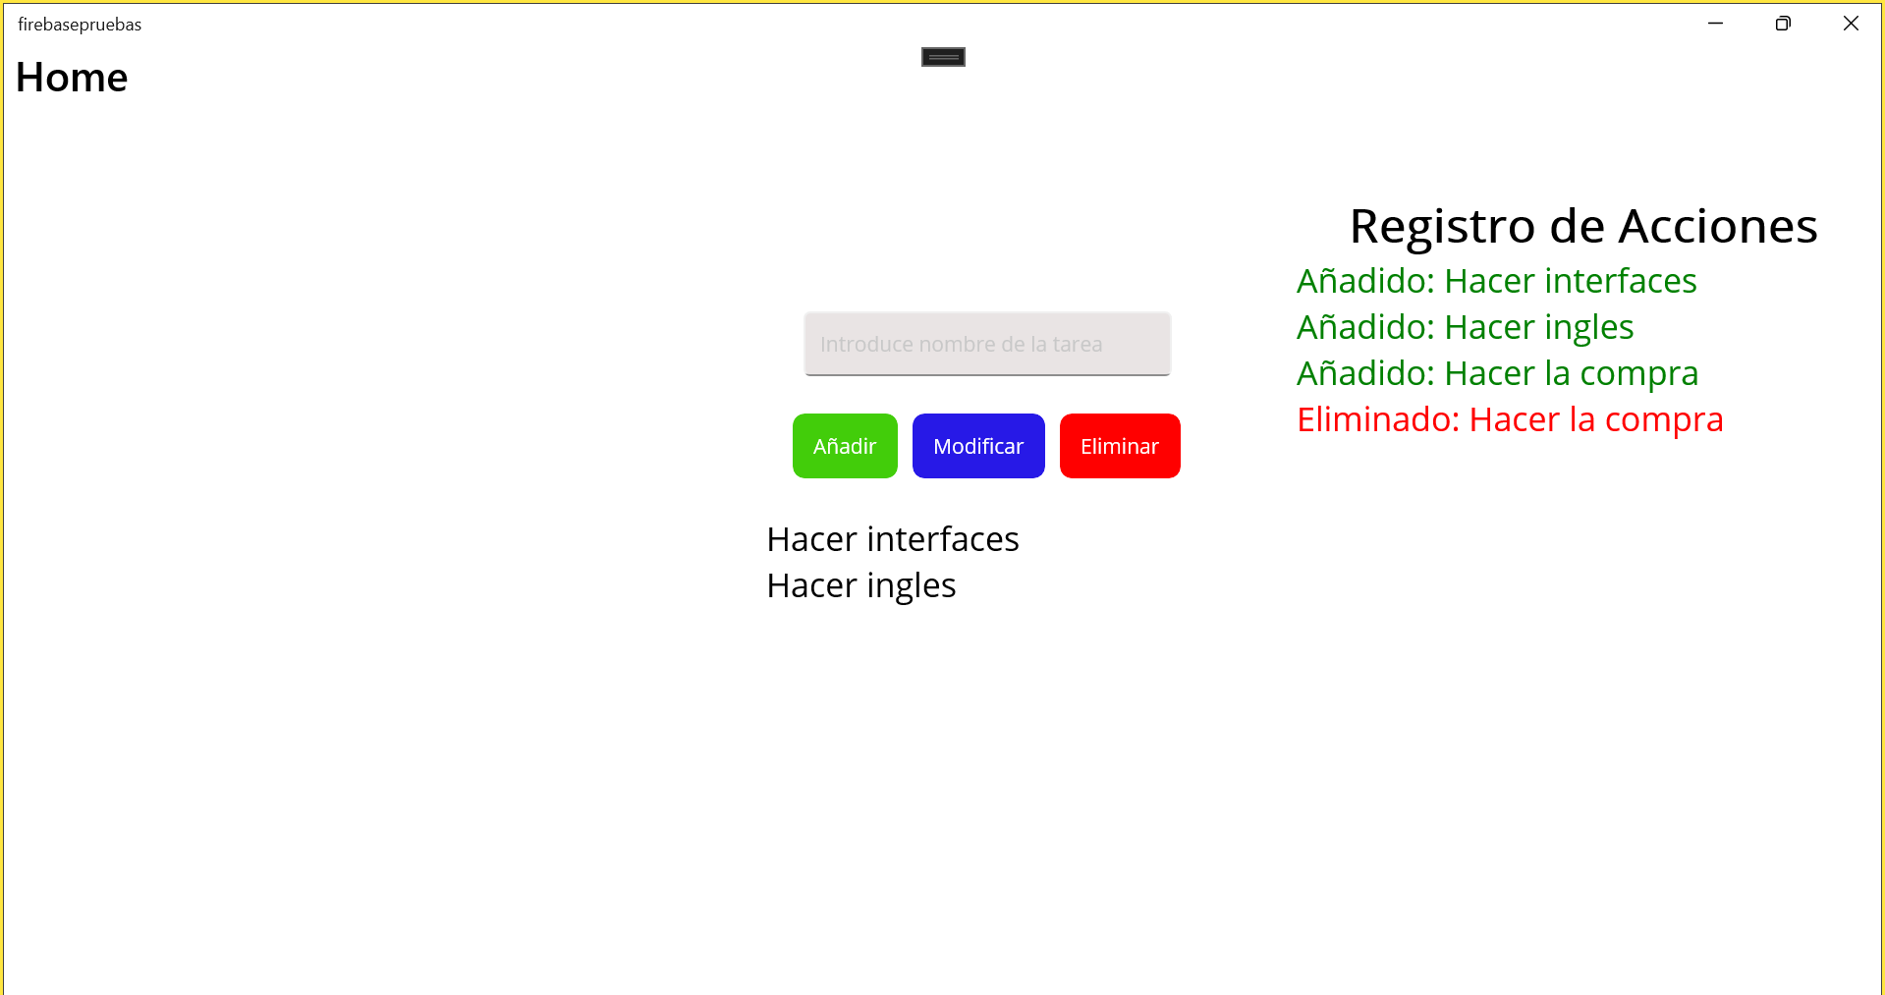Figura 2: Página MainPage con algunos datos introducidos

Añadir tareas

Para añadir usuarios a la base de datos tenemos el único Entry que tenemos en toda la interfaz y el botón de “Añadir” que al hacer clic se añadirá a la base de datos y también se vera gráficamente mediante un CollectionView.

Visual
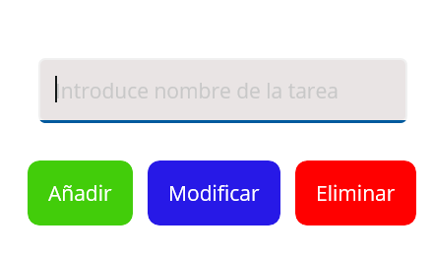Figura 3: MainPage (Entry y BtnAñadir)

Código

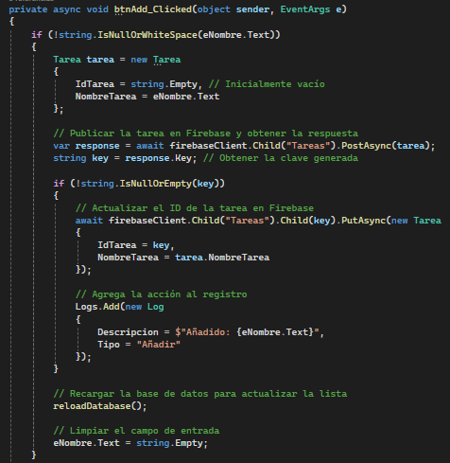Figura 4: MainPage.xaml.cs del método del botón Añadir

Error al no introducir un nombre (Visual / Código)

Al no cumplir la condición de if (!string.IsNullOrWhiteSpace(eNombre.Text)) saltará este aviso:
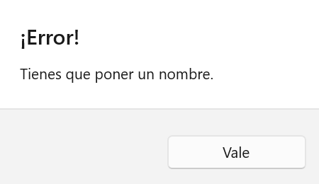Figura 5: DisplayAlert visual

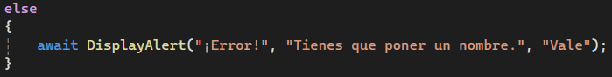Figura 6: Codigo del DisplayAlert

Tarea seleccionada

No hay forma visual de ver la tarea seleccionada

Código

Al seleccionar un elemento (tarea) de la lista se guardará automaticamente en la variable selected, que es un objeto de tipo Tarea, en el cual podrás acceder a su id y nombreTarea.
XAML
C#
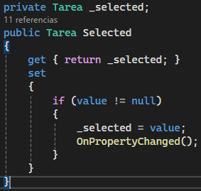Figura 7: Selected C#
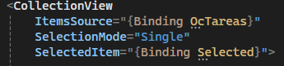Figura 8: Selected XAML

Tarea.cs

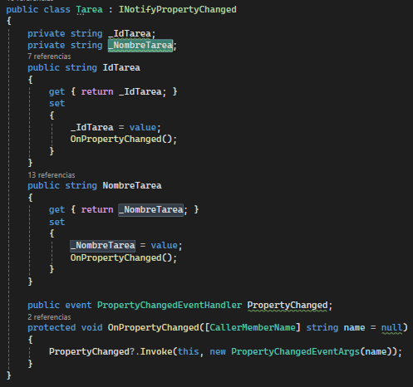Figura 9: Clase Tarea con sus atributos

Actualizar tarea

Visual

Código
Al seleccionar una tarea como he dicho antes saco la Tarea y gracias a eso puedo aquí saber cual quiero reemplazar, así que creo un nuevo registro por una parte para marcar los registros que comentaré después y consulto la base de datos y usando la ID del selected y cambio la Tarea con la actual.
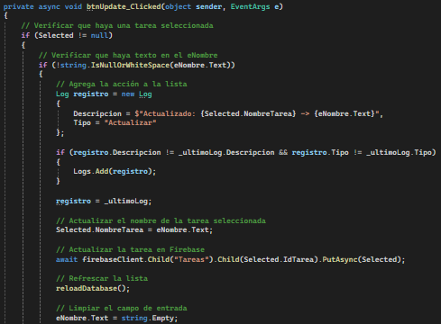

Error al no introducir nombre ni seleccionar
Al ser la variable if (Selected != null) saldrá un DisplayAlert mostrando texto como avisando de lo siguiente en la primera tarea, y si si tienes algo seleccionado pero no cumples la condición de if (!string.IsNullOrWhiteSpace(eNombre.Text)) te salta la segunda alerta de abajo:

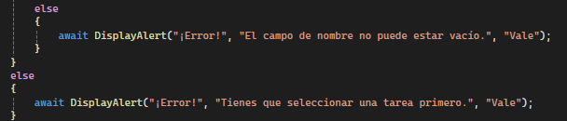Figura 10: (MainPage.xaml.cs) DisplayAlerts actualizando tareas

Eliminar usuario

Visual

Código
Seleccionamos de nuevo a un usuario y lo borramos sabiendo su ID como también dije antes.
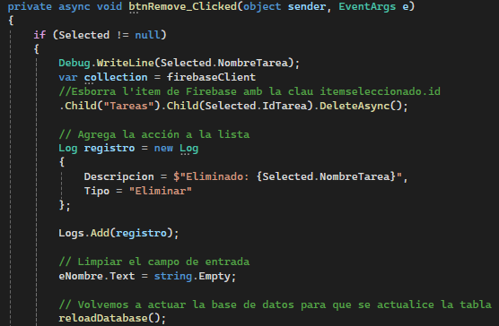Figura 11: (MainPage.xaml.cs) Función borrar

Error al no seleccionar una tarea
Al ser la variable selected == null saldrá el así:
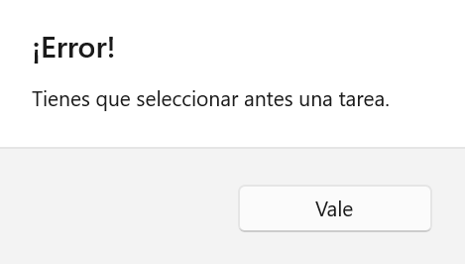

CollectionView (OcTareas)

Visual
La parte inferior que tiene los 3 elementos:

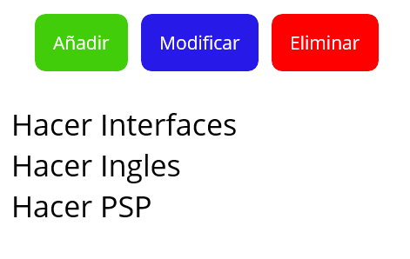

Código

Tiene un ScrollView para que puedas hacer bajar y subir en cuanto hayan muchos más trabajadores de lo esperado y así que no estropee el resto de interfaz.

Tiene un Binding que hace que se vuelve la información de la lista OcTareas y cuando seleccionamos una tarea ocurre lo que decía antes, coge esa tarea y lo establece en una variable del código, aquí los Bindings:

XAML:

<CollectionView
ItemsSource="{Binding OcTareas}"
SelectionMode="Single"
SelectedItem="{Binding Selected}">

<CollectionView.ItemTemplate>
<DataTemplate>
<StackLayout Orientation="Horizontal">
<Label Text="{Binding NombreTarea}"
FontSize="Medium"/>
</StackLayout>
</DataTemplate>
</CollectionView.ItemTemplate>
</CollectionView>

Tarea.cs

public class Tarea : INotifyPropertyChanged
{
private string _IdTarea;
private string _NombreTarea;
public string IdTarea
{
get { return _IdTarea; }
set
{
_IdTarea = value;
OnPropertyChanged();
}
}
public string NombreTarea
{
get { return _NombreTarea; }
set
{
_NombreTarea = value;
OnPropertyChanged();
}
}

public event PropertyChangedEventHandler PropertyChanged;
protected void OnPropertyChanged([CallerMemberName] string name = null)
{
PropertyChanged?.Invoke(this, new PropertyChangedEventArgs(name));
}
}

CollectionView (Logs)

Visual
La parte inferior que tiene los 3 elementos, que contiene ademas de esos tipos contiene el de actualizar que aquí no aparece pero en el vídeo si aparece:

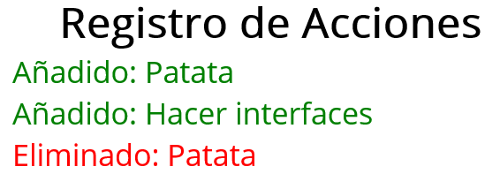

Código
<CollectionView ItemsSource="{Binding Logs}">
<CollectionView.ItemTemplate>
<DataTemplate>
<Label Text="{Binding Descripcion}" FontSize="Medium">
<Label.Triggers>
<DataTrigger TargetType="Label" Binding="{Binding Tipo}" Value="Añadir">
<Setter Property="TextColor" Value="Green" />
</DataTrigger>
<DataTrigger TargetType="Label" Binding="{Binding Tipo}" Value="Actualizar">
<Setter Property="TextColor" Value="#2719E7" />
</DataTrigger>
<DataTrigger TargetType="Label" Binding="{Binding Tipo}" Value="Eliminar">
<Setter Property="TextColor" Value="Red" />
</DataTrigger>
</Label.Triggers>
</Label>
</DataTemplate>
</CollectionView.ItemTemplate>
</CollectionView>

Log.cs

Contiene la descripción que es el “Añadido: Hacer Interfaces” y el tipo es para saber que tipo es para colorearlo a su forma.

public class Log
{
public string Descripcion { get; set; }
public string Tipo { get; set; }
}

Resultado Final – Vista Móvil
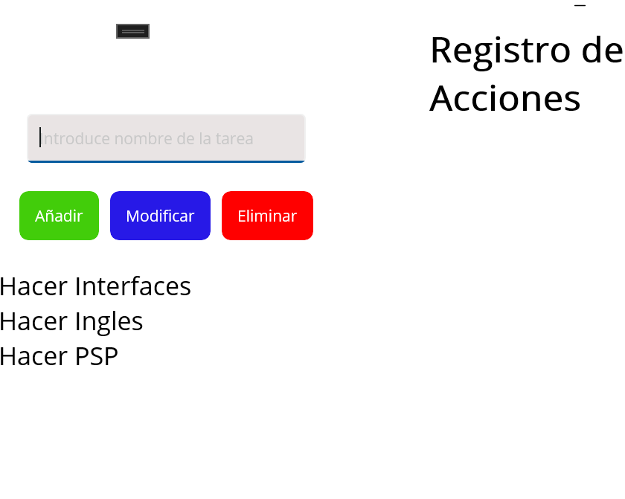

Resultado Final – Vista Ordenador

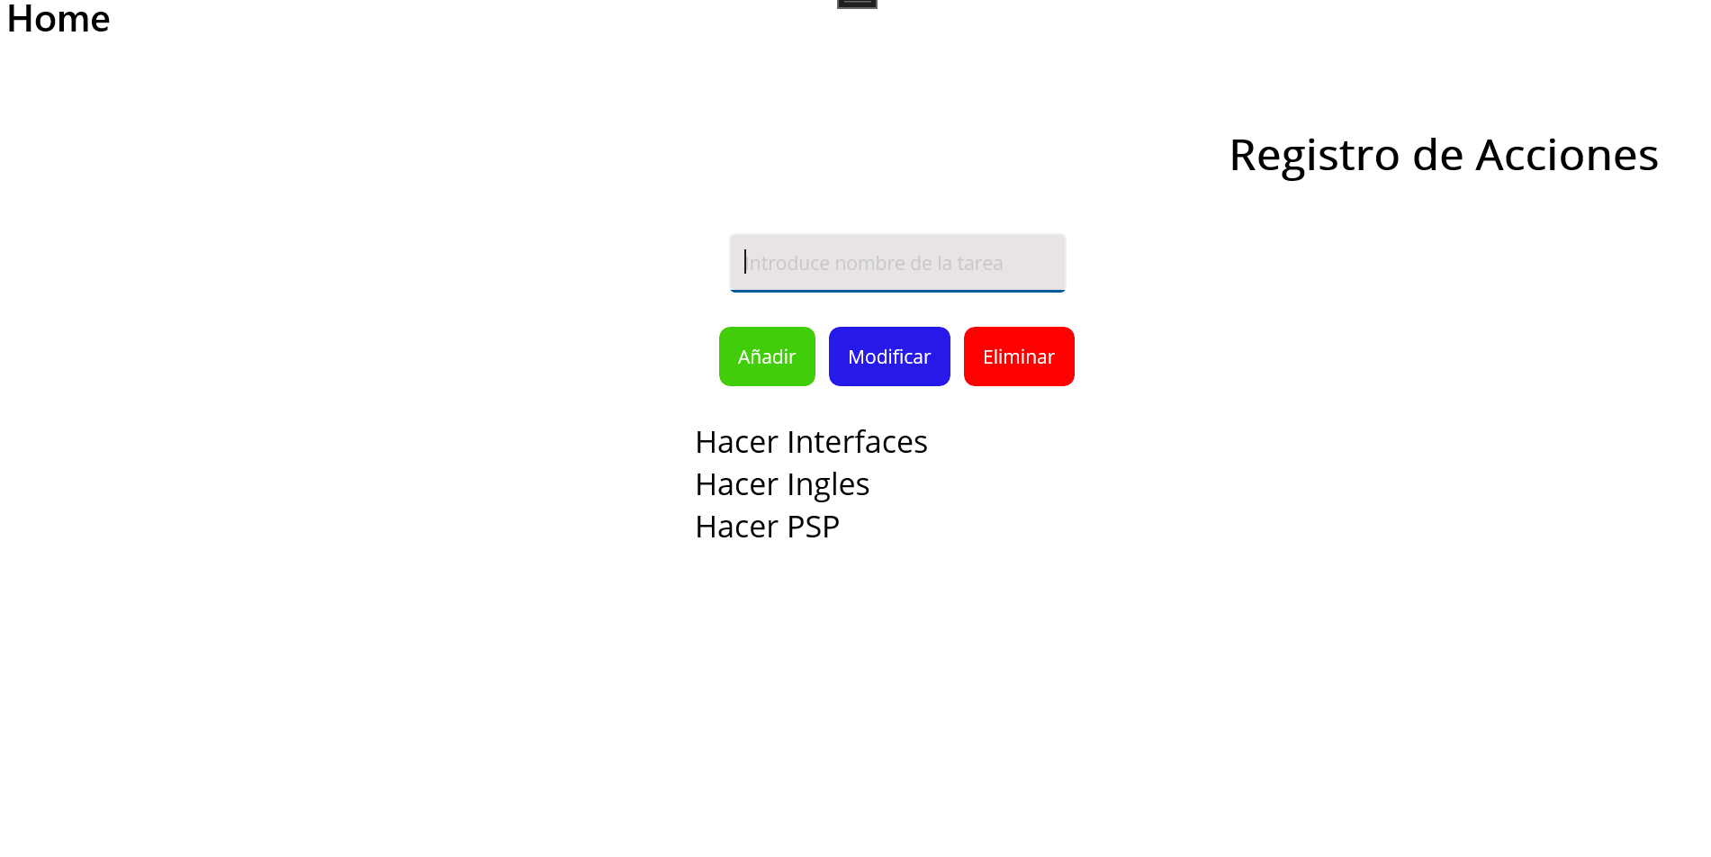

GitHub

He cambiado el nombre del repositorio así que si has estado tenido problemas con mis actividades al corregir será por eso, en esta actividad está corregido para el resto del curso.

En esta actividad he añadido GitHub para añadir el proyecto completo, junto a una descripción en el README.md para añadir una breve explicación y preview de cada actividad.

Enlace: Maek0s/2DAM_DesarrolloInterfaces



Conclusión

En conclusión, firebase tiene más errores que una base de datos normal sin ningún tipo de dudas, incluso hay veces aleatorias que ocurre sin ningún motivo.

Problemas y/o sugerencias en la actividad

1# - Mi extra a la actividad


Aquí estamos de nuevo, 2 vídeos, uno de su funcionamiento, añadiendo, actualizando, borrando y viendo los posibles errores que da y como reacciona la interfaz para avisarte y poco más, el otro vídeo de explicativo se basará sobre todo en el código principal donde hablaré de como he gestionado para seleccionar el usuario y así poder hacer las funciones que solicita el ejercicio.

Vídeo funcionamiento: https://youtu.be/aUg2jU0Fsz8
Video explicativo de código: https://youtu.be/lePUUrrnidU

Webgrafía

- https://visualstudio.microsoft.com/es/vs/community/
- https://dotnet.microsoft.com/es-es/apps/maui

- CollectionsView: https://learn.microsoft.com/es-es/dotnet/maui/user-interface/controls/collectionview/

